Lunedi 6 maggio

h. 19,30 Cena di Benvenuto per studenti e docenti
Ristorante Archi Romani, Via Goito 25

Martedi 7 maggio
Liceo Classico Statale E.Q.Visconti Aula Magna

h. 8,00 Sessione finale delle squadre concorrenti

h. 8,15 Benvenuto ai partecipanti della Dirigente Clara Rech

h. 13,30 Pausa pranzo e valutazioni della Commissione

h. 16,00 La Prof.ssa Irene Baldriga, Presidente Anisa e
l’Arch Fabio Pignatelli, Presidente Istituto Italiano Castelli, premieranno le squadre prime classificate.

h.17,00 Distribuzione degli attestati.

Commissione giudicatrice
Irene Baldriga, Presidente Anisa; Fabrizia Borghi Direttivo Anisa; Teresa Calvano Direttivo Anisa; Giuseppe Ingaglio, Istituto Italiano Castelli Sicilia e Referente Anisa; Maria Taloni Mibac, Direzione Generale Educazione e Ricerca; Maria Serlupi Crescenzi, Musei Vaticani; Paola Strada, Mibac Soprintendenza Archeologica Belle Arti e Paesaggio Milano, Direttivo ANISA; Stefania Vannini Mibac Galleria Borghese Roma; Natalia Casolini di Sersale, Liceo Scientifico Spallanzani Tivoli.

Mercoledì 8 maggio

h. 9 App.to a Piazza Indipendenza. Tra Bernini e Borromini
Passeggiata e visita a: S.Maria della Vittoria,
S.Carlino alle IV Fontane, S.Andrea al Quirinale e
Convento dei Gesuiti

h.12 Scuderie del Quirinale, visita alla mostra:
Leonardo da Vinci: la scienza prima della scienza

h 14 Pranzo Piazza SS Apostoli

h 16 Visita al Foro Romano e al Palatino (nuovo percorso)

Giovedi 9 maggio

h. 9,00 Visita ai Musei Vaticani, appuntamento ore 8,45
ingresso Musei, Viale Vaticano.

Con il sostegno di e il patrocinio di

Si ringraziano

Archivio di Stato di Treviso, Archivio di Stato di Pisa, Archivio di Stato di Ancona, Archivio di Stato di Campobasso. Archivio di Stato di Potenza, Archivio di Stato di Cosenza, Biblioteca Provinciale T.Stigliani Matera.
I Licei: Mibe di Pescara, Rosmini di Rovereto, Pontano Sansi di Spoleto, Educandato Maria Adelaide di Palermo.

Biblioteca Nazionale di Bari
Biblioteca De Nobili Catanzaro Castello Ursino
Società Nazionale di Scienze, Lettere e Arti in Napoli
Sezioni Campania e Molise

Olimpiadi del Patrimonio 2019

Castelli d’Italia

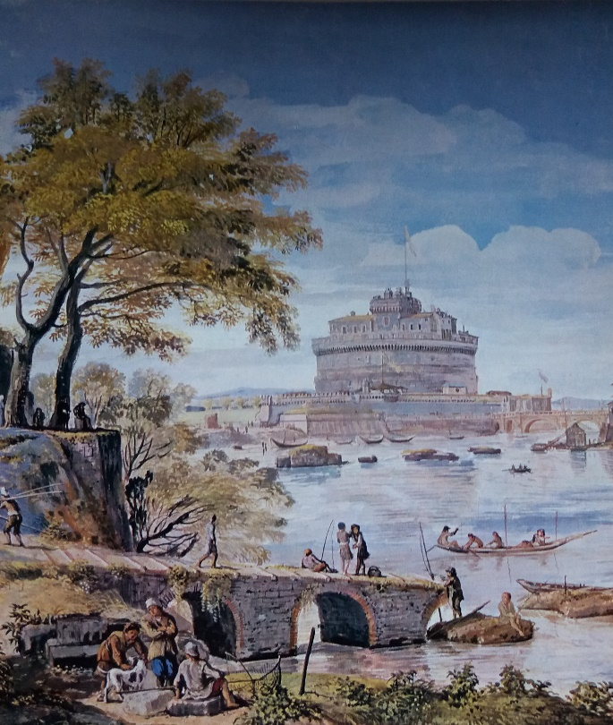
G.Van Wittel, Castel Sant’Angelo, (part.) 1682ca

Roma 7 maggio 2019 Liceo Ennio Quirino Visconti

